

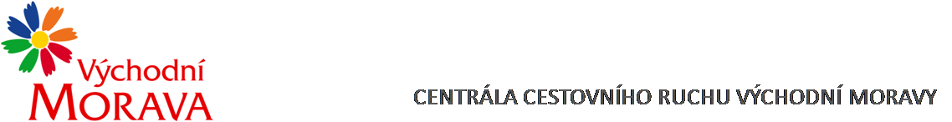

NAŠE ZNAČKA: CCR107_2025-3b

Dodavatel:

**Martin Bernard**

Hrnčířská 7136

760 01 Zlín

IČO: 888 56 216

VYŘIZUJE: Ing. Petra Zítková

TEL.: XXXXXXXXXXXXXXXXXX

E-MAIL: XXXXXXXXXXXXXXXXXX

ZLÍN DNE: 11.9. 2025

**Objednávka č. CCR107_2025-3b**

Objednáváme u Vás podle platných zákonných směrnic o odběru, dodávce zboží a službách následující:

* *Dodání podzimní video / fotografie pro prezentaci turiszického regionu „Východní Morava“*

1. **Image fotografie**

* Aktuální fotografie z regionu s lidmi i bez lidí
* Image prezentace regionu – turistických míst, přírody
* využití fotografií v online i offline prostoru

Požadavky na dodání fotografií:

* + zachycení pozitivních emocí, zážitků a přiblížení Východní Moravy návštěvníkovi
  + zadavatel dodá předem vybrané lokality
  + fotografie budou použity v online i offline prostoru, musí být tedy dodány ve vysokém rozlišení a v tiskové kvalitě
  + dodavatel poskytne neomezenou teritoriální i časovou licenci pro využití fotografií, vč. možnosti převedení licence na třetí stranu

1. **Image videa**

* Image prezentace regionu – turistických míst, přírody
* Zajistí pro zadavatele licenci k hudbě, která bude časově, místně=územně a z pohledu forem komunikace neomezená.

Formát video spotů:

* mpeg
* Full HD kvalita, 4k
* Dodání v optimálních formátech a velikosti pro sociální sítě a web (FB, IG, Youtube).
* Video spoty musí obsahovat logo Východní Moravy a Zlínského kraje.
* Video spoty musí obsahovat hudbu.

Obsah obrázku text, Písmo, logo, Grafika

Obsah generovaný pomocí AI může být nesprávný.

V rámci objednávky bude dodáno 30 fotografií a 2 videa (v délce 60–90 sekund a 30–60 sekund).

Cena obsahuje kompletní před produkční (např. příprava scénáře, konzultace navržených lokací; stanovení vhodných termínů natáčení; výběr modelů a smluvní ošetření podmínek komerčního využití – prezentace turistického regionu, nejedná se o prodej konkrétního produktu; potřebná povolení včetně např. povolení pro natáčení dronem, aj.), produkční (např. režie, technika včetně dronů, koordinace lokací a komparzistů) a postprodukční práce (např. střih, grafika, zvuk, titulky, barevné korekce, aj.). Kompletní ošetření autorských práv, GDPR a osobních práv aktérů (modelů).

Cena je včetně modelů, dopravy a postprodukce.

Termín realizace: září – listopad 2025

**Dohodnutá cena: 259.908,- Kč včetně DPH**

**Termín dodání: prosinec 2025**

**Fakturační údaje:** Centrála cestovního ruchu Východní Moravy, o.p.s.

J. A. Bati 5520, 761 90 Zlín

IČ: 27744485

Splatnost faktury: 30 dnů

Bankovní spojení: Česká spořitelna, a.s.

Číslo účtu: XXXXXXXXXXXXXXXXXX

**Nejsme plátci DPH.**

S pozdravem

……………………………………………….

Mgr. Zuzana Vojtová

ředitelka